Высокочастотный плазменный эмиттер с охлаждаемым фарадеевским экраном с профилированными щелями
Институт ядерной физики им. Г. И. Будкера СО РАН
Авторы: Ю.И. Бельченко, В.А. Воинцев, Д.Ю. Гаврисенко, А.И. Горбовский, В.А. Капитонов, А.А. Кондаков, О.З. Сотников, Р.А. Финашин, И.В. Шиховцев
В мощных инжекторах нейтралов ИЯФ с ускорением положительных или отрицательных ионов эмиттерами первичной плазмы являются высокочастотные индукционные разряды с мощностью до 40-60 кВт. Продолжительность рабочего импульса эмиттера и, соответственно, импульса генерируемого пучка нейтралов ограничивается перегревом и эрозией керамической стенки эмиттера.
Для работы с многосекундными атомарными пучками были разработаны и экспериментально испытаны высокочастотные плазменные эмиттеры с тремя типами щелевых защитных экранов, устанавливаемых в разрядную камеру эмиттера. Было выполнено моделирование тепловых нагрузок на защитные экраны, проведены экспериментальные исследования и минимизация электромагнитных потерь в различных элементах эмиттера, экспериментально измерены потоки тепла на экран и заднюю стенку эмиттера. Предложена и применена новая схема согласования высокочастотного питания эмиттера с использованием индуктивного делителя, которая позволяет увеличить напряжение на антенне, что необходимо для работы ВЧ разряда при пониженном давлении водорода 0.3 Па в инжекторах с ускорением отрицательных ионов.
Использование оригинального молибденового экрана с Z-образными профилированными щелями (рис.1) позволило увеличить длительность рабочего импульса эмиттера до 20 сек. Была испытана и исследована работа эмиттеров в многосекундном режиме при выходной мощности ВЧ генератора до 65 кВт. На Рис.2 показаны треки работы плазменного эмиттера с защитным экраном при амплитуде ВЧ напряжения на антенне 10 кВ, выходной мощности ВЧ генератора 38 кВт в импульсе длительностью 20 сек. Мощность, отводимая водяным охлаждением от защитного экрана, выходила на стационар за 15 секунд и достигала 19 кВт.
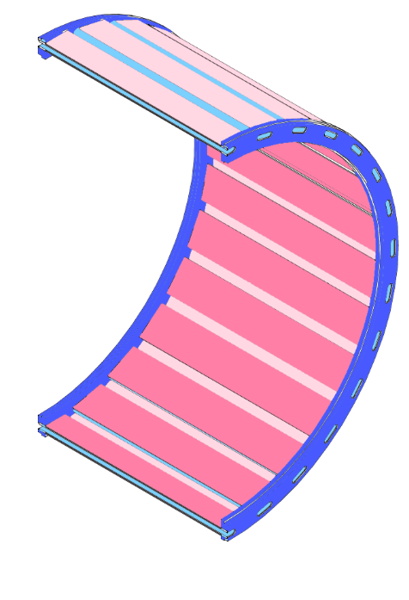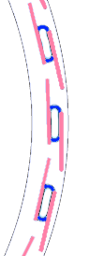 | 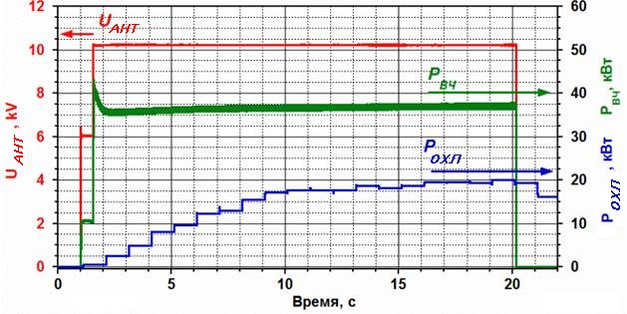
Рис. 1 Молибденовый экран с Z-образными щелями. | Рис.2. Напряжение на антенне эмиттера U_{ант}, выходная мощность ВЧ генератора P_{ВЧ} и мощность, снимаемая с защитного экрана P_{охл} в импульсе длительностью 20 сек.
Публикации:
Воинцев В. А., Гаврисенко Д. Ю., Кондаков А. А., Сотников О. З., Финашин Р. А. Исследование высокочастотного генератора плазмы с многосекундной длительностью работы // Сибирский физический журнал. 2022. Т. 17, № 3.
Работа выполнена в рамках государственных заданий: Создание источников атомарных и ионных пучков нового поколения (FWGM-2022-0019), Тема № 1.3.4.1.3. Развитие мощных инжекторов быстрых атомов для нагрева плазмы (FWGM-2022-0016).
ПФНИ: 1.3.4.1. Физика высокотемпературной плазмы и управляемый ядерный синтез.

